OPIS PRZEDMIOTU ZAMÓWIENIA

Usługa polegająca na wzmocnieniu nawierzchni terenu zielonego geokratą (w celu okazjonalnego wydzielenia miejsc postojowych dla pojazdów osobowych) o wielkości 875 m² zlokalizowanego przy budynku nr 2, przy ul. Łączności we Wrocławiu.

Zakres prac do wykonania w ramach usługi obejmuje wykonanie:
- Zdjęcie wierzchniej warstwy humusu
- Wyprofilowanie i utwardzenie podłoża
- Ułożenie geokratek na powierzchni 874,84 m².
- Przygotowanie podbudowy podłoża pod ułożenie geokratek
- Obłożenie geokratek podłożem humusowym do założenia trawnika
- Założenie trawnika, obsianie terenu mieszanką nasion i pielęgnacja do ukorzenienia się traw
- Pielęgnacja trawnika do czasu uzyskania efektu jednolitego trawnika (ok.3 miesięcy)
- Ułożenie podłoża utwardzonego z kostki brukowej szarej grubości 6cm przy zabudowie śmietnika (w celu zabezpieczenia wstawiania pojemników bez niszczenia zasiewów trawy – w ilości 49,56 m²)

MONTAŻ EKOKRATKI etapy:
Wysokość podbudowy zależy od przeznaczenia nawierzchni oraz warunków regionalnych.
- Wytyczyć kształt nawierzchni zgodnie ze szkicem lokalizacyjnym w załączeniu) o wymiarach prostokąt wskazanych na szkicu poglądowym. Odległość od ogrodzenia wzdłuż ulicy Łączności – 3,5 m, odległość od budynku nr 2 - 1,1 m, odległość opaski – 0,5m.
- Wybrać ziemię humus na odpowiednią głębokość – zależną od grubości geokratki i charakteru nawierzchni.
- Podłoże wyrównać i zagęścić mechanicznie (ubijakiem lub wibratorem powierzchniowym).
- Rejon z warstwą nośną wyrównać i zagęścić.
- Na warstwie nośnej wysypać piasek i równomierne rozprowadzić (grubość ok. 2,5 cm).
- Kratki układać rzędami, łączyć zaczepami.
- Podłoże lekko wyrównać za pomocą zagęszczarki.
- Kratki wypełniać dla posiania trawy podłożem z humusu wybranego z dotychczasowego podłoża (zalecana jest mieszanka z przesianego kompostu z piaskiem (dla lepszego wzrostu trawy).
Wskazówki:
1. Układanie kratek rozpoczynamy od wyprowadzenia narożnika, zaczepy pierwszej kratki wyznaczają kierunek układania kolejnych.
2. Kratki można łatwo przycinać ręczną piłą tarczową, piłą łańcuchową lub brzeszczotem.
3. Przy zakładaniu trawnika, po wypełnieniu otworów ziemią lub mieszanką ziemi kompostowej i perlitu bądź żwiru, należy podlewać by spowodować osiadanie podłoża do poziomu ok. 1cm
4. Po wysiewie należy szczególnie zadbać o odpowiednie uwilgotnienie podłoża. Zraszanie wykonuje się częściej, ale nie obficie i delikatnie, aby utrzymywać stałą wilgotność. Zraszanie musi być drobnokropliste (mgławicowe) i w normalnych warunkach pogodowych winno być przeprowadzane w odstępach 2-3 dniowych.
6. Wskazane jest wymieszanie górnej warstwy gleby z piaskiem, wysianie nasion 1cm poniżej ścianki kratki i przykrycie ich warstwą humusu o grubości 1cm
7. Układając kratki na terenach pochyłych, skarpach należy przytwierdzić je kotwami mocującymi.
8. Sugerujemy zastosowanie mieszanki trawy przeznaczonej na aktywnie wykorzystywane murawy, odpornej na deptanie i mechaniczne uszkodzenia, odpornej na suszę, posiadającą rozbudowany system korzeniowy.
9. Powierzchni nie należy eksploatować do momentu całkowitego ukorzenienia trawy (ok. 4-6 tygodni), unikać długotrwałego parkowania pojazdów.
10. Późniejsza pielęgnacja nawierzchni jest taka sama jak zwykłego trawnika – koszenie, nawadnianie, nawożenie. Pielęgnacja trawnika do czasu uzyskania efektu jednolitego trawnika (ok.3 miesięcy) wliczona powinna być w wartość całej usługi, a jej płatność w drugiej turze po odbiorze trawnika.
WYKONANIE NAWIERZCHNI Z KOSTKI POLBRUK POD ZABUDOWĄ ŚMIETNIKA (szkic z lokalizacją)
Stabilność nawierzchni oraz odporność na działanie obciążenia gwarantuje odpowiednio wykonana podbudowa. Rodzaj podbudowy: grunt rodzimy i piasek. Prawidłowe wyrównanie i ubicie warstwy nośnej i wyrównującej daje pewność, iż kostki nie będą się przemieszczać oraz nie będą uszkadzać się pod kołami samochodów i pojemników śmietnikowych, a na chodniku nie będą tworzyły się koleiny.
Ułożenie podłoża utwardzonego z kostki brukowej szarej grubości 6cm przy zabudowie śmietnika (w celu zabezpieczenia wstawiania pojemników bez niszczenia zasiewów trawy – w ilości 49,56 m²)
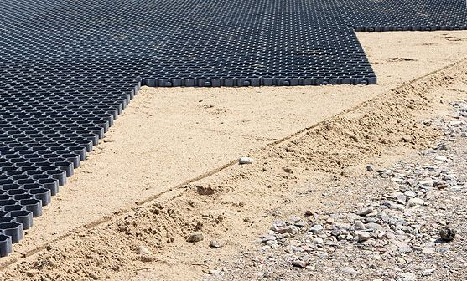
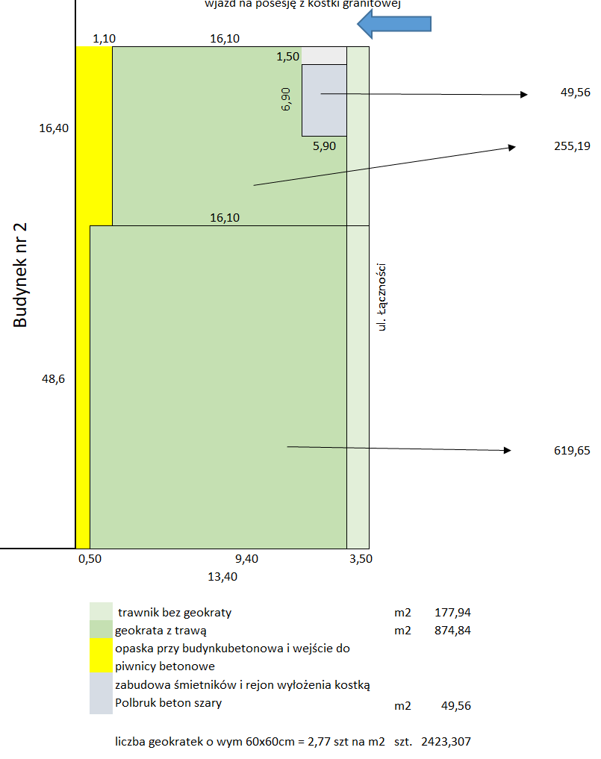

Lokalizacja
